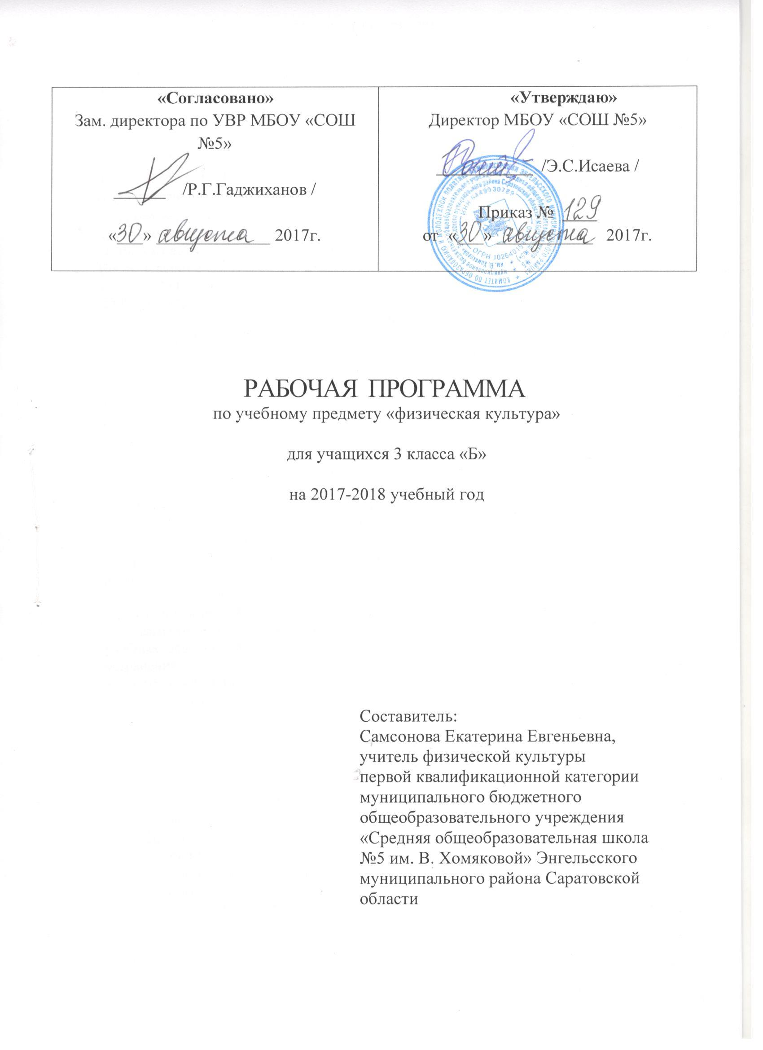

Пояснительная записка.

Программа разработана на основании федерального государственного образовательного стандарта второго поколения, примерной программы общеобразовательных учреждений по физической культуре начального общего образования Н.В.Петровой, Ю.А.Копылова, Т.В. Полянской; федерального перечня учебников, рекомендованных Министерством образования РФ, с учетом требований к оснащению образовательного процесса, в соответствии с содержанием наполнения учебных предметов компонента государственного стандарта общего образования, авторского тематического планирования учебного материала.
Программа предназначена для универсального обучения учащихся 3 класса, рассчитана на 102 часов, 1 год, по 3 часа в неделю.
По окончании изучения курса «Физическая культура» в начальной школе должны быть достигнуты определенные результаты.
Личностные результаты:
–активное включение в общение и взаимодействие со сверстниками на принципах уважения и доброжелательности, взаимопомощи и сопереживания;
-проявление положительных качеств личности и управление своими эмоциями в различных (нестандартных) ситуациях и условиях;
-проявление дисциплинированности, трудолюбие и упорство в достижении поставленных целей;
-оказание бескорыстной помощи своим сверстникам, нахождение с ними общего языка и общих интересов.
Предметными результатами освоения учащимися содержания программы по физической культуре являются следующие умения:
— планировать занятия физическими упражнениями в режиме дня, организовывать отдых и досуг с использованием средств физической культуры;
— излагать факты истории развития физической культуры, характеризовать ее роль и значение в жизнедеятельности человека, связь с трудовой и военной деятельностью;
— представлять физическую культуру как средство укрепления здоровья, физического развития и физической подготовки человека;
— измерять (познавать) индивидуальные показатели физического развития (длину и массу тела), развития основных физических качеств;
— оказывать посильную помощь и моральную поддержку сверстникам при выполнении учебных заданий, доброжелательно и уважительно объяснять ошибки и способы их устранения;
— организовывать и проводить со сверстниками подвижные игры и элементы соревнований, осуществлять их объективное судейство;
— бережно обращаться с инвентарем и оборудованием, соблюдать требования техники безопасности к местам проведения;
— организовывать и проводить занятия физической культурой с разной целевой направленностью, подбирать для них физические упражнения и выполнять их с заданной дозировкой нагрузки;
— характеризовать физическую нагрузку по показателю частоты пульса, регулировать ее напряженность во время занятий по развитию физических качеств;
— взаимодействовать со сверстниками по правилам проведения подвижных игр и соревнований;
— в доступной форме объяснять правила (технику) выполнения двигательных действий, анализировать и находить ошибки, эффективно их исправлять;
— подавать строевые команды, вести подсчет при выполнении общеразвивающих упражнений;
— находить отличительные особенности в выполнении двигательного действия разными учениками, выделять отличительные признаки и элементы;
— выполнять акробатические и гимнастические комбинации на высоком техническом уровне, характеризовать признаки техничного исполнения;
— выполнять технические действия из базовых видов спорта, применять их в игровой и соревновательной деятельности;
— выполнять жизненно важные двигательные навыки и умения различными способами, в различных изменяющихся, вариативных условиях.
Метапредметными результатами освоения учащимися содержания программы по физической культуре являются следующие умения:
— характеризовать явления (действия и поступки), давать им объективную оценку на основе освоенных знаний и имеющегося опыта;
— находить ошибки при выполнении учебных заданий, отбирать способы их исправления;
— общаться и взаимодействовать со сверстниками на принципах взаимоуважения и взаимопомощи, дружбы и толерантности;
— обеспечивать защиту и сохранность природы во время активного отдыха и занятий физической культурой;
— организовывать самостоятельную деятельность с учетом требований ее безопасности, сохранности инвентаря и оборудования, организации места занятий;
— планировать собственную деятельность, распределять нагрузку и отдых в процессе ее выполнения;
— анализировать и объективно оценивать результаты собственного труда, находить возможности и способы их улучшения;
— видеть красоту движений, выделять и обосновывать эстетические признаки в движениях и передвижениях человека;
— оценивать красоту телосложения и осанки, сравнивать их с эталонными образцами;
— управлять эмоциями при общении со сверстниками и взрослыми, сохранять хладнокровие, сдержанность, рассудительность;
— технически правильно выполнять двигательные действия из базовых видов спорта, использовать их в игровой и соревновательной деятельности.

Базовым результатом образования в области физической культуры в начальной школе является освоение учащимися основ физкультурной деятельности с общеразвивающей направленностью. Освоение предмета данной деятельности способствует не только активному развитию физической природы занимающихся, но и формированию у них психических и социальных качеств личности, которые во многом обусловливают становление и последующее формирование универсальных способностей (компетенций) человека. В число универсальных компетенций, формирующихся в начальной школе в процессе освоения учащимися предмета физкультурной деятельности с общеразвивающей направленностью, входят:
– умение организовывать собственную деятельность, выбирать и использовать средства для достижения ее цели;
– умение активно включаться в коллективную деятельность, взаимодействовать со сверстниками в достижении общих целей;
– умение доносить информацию в доступной, эмоционально яркой форме в процессе общения и взаимодействия со сверстниками и взрослыми людьми.

Учебно-тематический план
по физической культуре в 3б классе
(3 часа в неделю, всего 102 ч.)
УМК «Начальная школа ХХI века»

№ п/п | Тематический блок | Кол-во
Разделы
1 | Знания о физической культуре | 7
2 | Способы физкультурной деятельности | 9
3 | Физическое совершенствование | 86
3.1 | Гимнастика с основами акробатики | 16
3.2 | Легкая атлетика | 22
3.3 | Лыжная подготовка | 13
3.4 | Подвижные и спортивные игры | 38
 | Всего | 102

Календарно - тематическое планирование
по физической культуре в 3б классе (3ч. в неделю, всего 102ч.)
УМК «Начальная школа ХХI века»

№  урока | Наименование тем уроков | Дата проведения
 |  | План | Факт |  | Корректировка
 | 1 четверть
1 | Инструктаж по т.б. №5. Зарождение физической культуры
2 | Высокий старт. Развитие скоростных способностей.
3 | Физическая культура Древней Греции. Развитие скоростных способностей.
4 | Развитие скоростных способностей.
5 | Физическая культура Древнего Рима. Учет скоростных способностей.
6 | Развитие скоростно-силовых способностей (прыжки в длину с места, с разбега).
7 | Развитие скоростно-силовых способностей (прыжки в длину с места, с разбега).
8 | Учет скоростно-силовых способностей.
9 | Метание малого мяча в цель и на дальность (разучивание).
10 | Метание малого мяча в цель и на дальность (закрепление).
11 | Физическая культура в России. Развитие выносливости посредством бега по пересеченной местности
12 | «Президентские состязания»
13 | Для чего нужны самостоятельные занятия физической культурой. «Президентские состязания»
14 | Ведение футбольного мяча с обводкой предметов.
15 | Удар ногой с разбега по неподвижному футбольному мячу в мишень.
16 | Удар ногой с разбега по катящемуся футбольному мячу в мишень.
17 | Как человек двигается.
18 | Инструктаж по т.б. №10. Стойка баскетболиста. Передвижение в стойке.
19 | Какие бывают травмы. Стойка баскетболиста. Передвижение в стойке.
20 | Стойка баскетболиста. Передвижение в стойке. Остановка прыжком.
21 | Остановка в баскетболе прыжком.
22 | Ловля и передача баскетбольного мяча двумя руками от груди на месте.
23 | Ловля и передача баскетбольного мяча двумя руками от груди на месте.
24 | Передача и ловля низко летящего баскетбольного мяча двумя руками стоя на месте.
 | 2 четверть
1 | Инструктаж по т.б. № 41. Строевые и акробатические упражнения.
2 | Строевые и акробатические упражнения.
3 | Строевые и акробатические упражнения.
4 | Учет техники выполнения акробатических упражнений.
5 | Висы. Развитие силовых способностей.
6 | Висы. Развитие силовых способностей.
7 | Строевые упражнения. Висы.
8 | Висы. Формирование правильной осанки.
9 | Учет силовых способностей.
10 | Упражнения в равновесии, лазание по гимнастической стенке
11 | Упражнения в равновесии, лазание по гимнастической стенке
12 | Опорный прыжок, лазание, упражнения в равновесии.
13 | Опорный прыжок, лазание, упражнения в равновесии.
14 | Опорный прыжок, ползание, упражнения в равновесии.
15 | Развитие силовой выносливости (гимнастическая полоса препятствий).
16 | Круговая тренировка по гимнастике.
17 | Зачем мы дышим?
18 | Вспомним об осанке.
19 | Комплексы упражнений для формирования правильной осанки и развития мышц туловища.
20 | Почему человек устает?
21 | Профилактика и коррекция нарушения осанки.
22 | Передача и ловля низко летящего баскетбольного мяча двумя руками стоя на месте.
23 | Ловля и передача баскетбольного мяча в движении.
24 | Режим дня
 | 3четверть
1 | Инструктаж по т.б № 23. Для чего используют лыжи? Экипировка лыжника.
2 | Организующие команды и приемы в лыжной подготовке.
3 | Передвижение на лыжах ступающим шагом.
4 | Передвижение на лыжах скользящим шагом.
5 | Передвижение на лыжах скользящим шагом.
6 | Передвижение на лыжах скользящим шагом.
7 | Лыжные ходы.
8 | Повороты, спуски, подъемы, торможенияна лыжах.
9 | Повороты, спуски, подъемы, торможенияна лыжах.
10 | Развитие общей выносливости посредством лыжной подготовки.
11 | Развитие общей выносливости посредством лыжной подготовки.
12 | Развитие общей выносливости посредством лыжной подготовки.
13 | Развитие общей выносливости посредством лыжной подготовки.
14 | Организация и проведение подвижных игр
15 | Заботимся о зрении
16 | Ведение баскетбольного мяча правой и левой рукой в движении шагом.
17 | Ведение баскетбольного мяча правой и левой рукой в движении бегом.
18 | Ведение баскетбольного мяча правой и левой рукой в движении бегом.
19 | Ведение баскетбольного мяча с изменением направления.
20 | Ведение баскетбольного мяча с изменением направления.
21 | Ведение баскетбольного мяча с изменением направления.
22 | Бросок баскетбольного мяча двумя руками снизу стоя на месте.
23 | Бросок баскетбольного мяча двумя руками снизу стоя на месте.
24 | Бросок баскетбольного мяча двумя руками снизу стоя на месте.
25 | Бросок баскетбольного мяча двумя руками от груди с места. Броски в цель (щит).
26 | Бросок баскетбольного мяча двумя руками от груди с места. Броски в цель (кольцо).
27 | Бросок баскетбольного мяча двумя руками от груди с места с отражением от щита.
28 | Защита проектов по теме «Спортивные игры»
29 | Измеряем массу тела и рост.
30 | Домашние физкультминутки.
 | 4 четверть
1 | Инструктаж по т.б № 10. Прием волейбольного мяча снизу двумя руками.
2 | Прием волейбольного мяча снизу двумя руками.
3 | Прием волейбольного мяча снизу двумя руками.
4 | Передача волейбольного мяча сверху двумя руками вперед- вверх.
5 | Передача волейбольного мяча сверху двумя руками вперед- вверх.
6 | Передача волейбольного мяча сверху двумя руками вперед- вверх.
7 | Закрепление техники приема и передачи волейбольного мяча.
8 | Нижняя прямая подача в волейболе. Развитие координации.
9 | Нижняя прямая подача в волейболе. Развитие координации.
10 | Круговая тренировка по волейболу.
11 | Вспомним о правильном питании
12 | Комплексы упражнений на развитие физических качеств
13 | Развитие скоростных способностей.
14 | Развитие скоростных способностей.
15 | Учет скоростных способностей.
16 | Развитие скоростно-силовых качеств (прыжки в длину с разбега).
17 | Развитие скоростно-силовых качеств (прыжки в длину с разбега).
18 | Развитие скоростно-силовых качеств (прыжки в высоту с разбега).
19 | Развитие скоростно-силовых качеств (прыжки в высоту с разбега).
20 | Что такое сердечный пульс. Развитие выносливости.
21 | Метание мяча с места на дальность (закрепление). Развитие выносливости
22 | Метание мяча с места на дальность (совершенствование). Развитие выносливости
23 | «Президентские состязания»
24 | Защита проектов по теме «Легкая атлетика». «Президентские состязания»

Информационно – методическое обеспечение

1. Физическая культура: 3-4 классы: учебник для учащихся общеобразовательных учреждений/ Т.В. Петрова, Ю.А. Копылов, Н.В. Полянская, С.С. Петров.- М.: Вентана –Граф, 2013.-112с.:ил.-(Начальная школа 21 века).

2.Физическая культура: программа: 1-4 классы/
Копылов, Полянская, Петрова: Вентана-Граф, 2012г.-48с.- ISBN: 978-5-360-03218-2

3.Физическая культура: 1-2 классы: учебник для учащихся общеобразовательных учреждений/ Т.В. Петрова, Ю.А. Копылов, Н.В. Полянская, С.С. Петров.- М.: Вентана –Граф, 2011.-96с.:ил.-(Начальная школа 21 века).

Литература для учителя

1.Федеральный Государственный Образовательный стандарта (II поколение) начального общего образования.

Литература для обучающихся

1. Коростелёв Н.Б. 50 уроков здоровья. - М.: Дет. лит., 2012.
2. Латохина Л.И. Хатха-йога для детей. – М.: Просвещение, 2013
3. Москвина М.А. Приключения Олимпионика. – М.: Дет. лит. 2011
4.Семёнова И.И. Учусь быть здоровым, или Как стать Неболейкой. – М.: Педагогика, 2012
5. Юдин Г. Главное чудо света. – М.: Дет. лит. 2011

